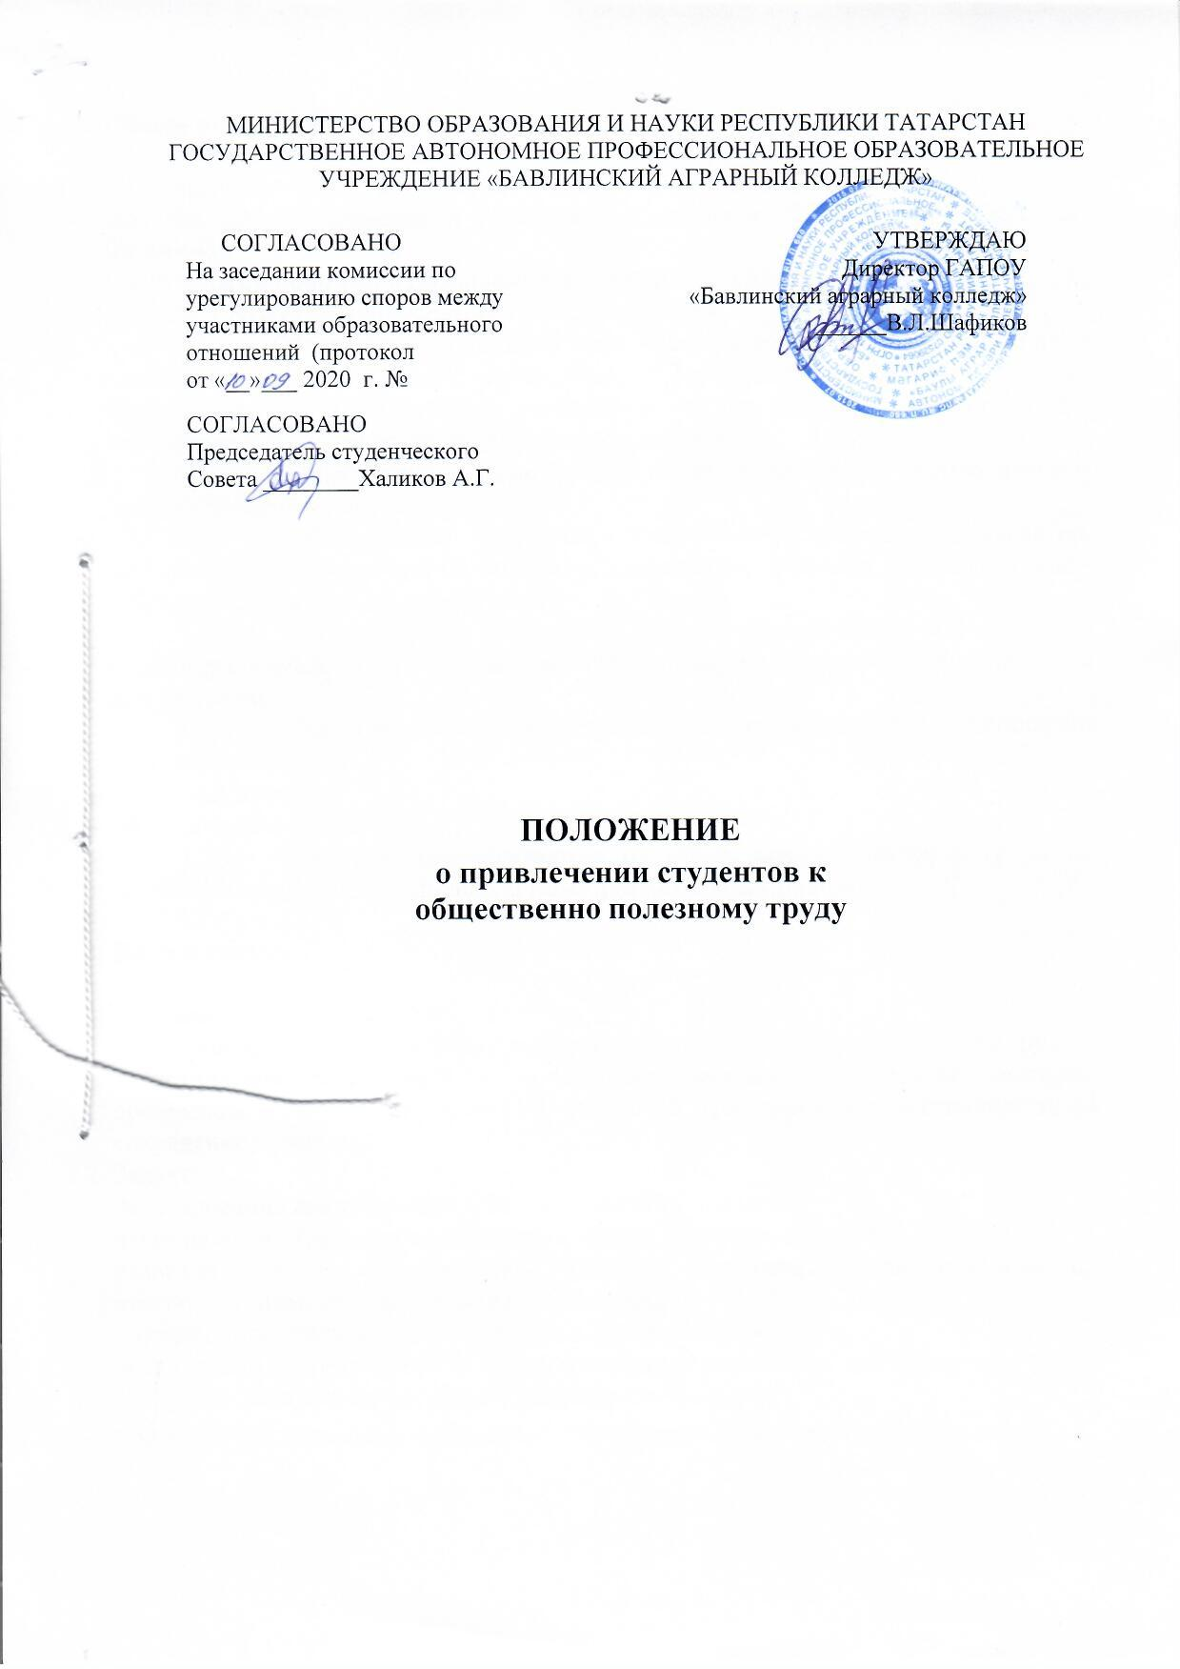

Общие положения

  - Настоящее положение разработано в соответствии с документами:
- Законом «Об Образовании в Российской Федерации» №273-ФЗ от 29.12.2012г. (ст.34ч.4)
- Санитарными нормами и правилами Санпина 2.4.3.1186-03;
- Уставом ГАПОУ «Бавлинский аграрный колледж».
- Общественно полезный труд – сфера социального становления и развития личности через организацию совместной преобразовательной, природоохранной деятельности студентов и сотрудников, формирующая отношение к труду, чувство долга и ответственности.
1.2 Общественно полезный труд является составной частью учебно- воспитательного процесса.
1.3Общественно полезный труд имеет постоянный характер, регулярность, периодичность, сплачивает коллектив, приносит реальную пользу группе, колледжу.
1.3 Общественно полезный труд представлен в колледже индивидуальными, групповыми, массовыми формами организации трудовой деятельности.
1.4Общественно полезный труд в колледже представлен следующими направлениями:
- самообслуживание;
- экологические акции.
1.5Студенты освобождаются от общественно полезного труда на основании медицинских справок и иных уважительных причин.

Цели и задачи

  - Основные цели Положения:
- формирование понимания роли труда в жизни человека, уважение к людям труда;
- экологическое воспитание – воспитание граждан, овладевших системой общечеловеческих и национальных ценностей, гражданской ответственности за сохранение природы.
  - Задачи:
- формирование нравственных и деловых качеств человека;
- формирование трудолюбия, привычки жить в чистоте и порядке;
- развитие у студентов личного экологически ориентированного опыта по взаимодействию с окружающей средой;
- улучшение экологического состояния окружающей среды;
- организация и претворение в жизнь посильных социально - значимых дел, акций по сохранению и приумножению природного наследия;
- поддержание порядка в кабинетах и благоустройство территории колледжа.

Организация и функционирование

3.1 Общественно полезный труд в форме самообслуживания и экологических акций проводится на добровольной основе и с согласия родителей (законных представителей) для несовершеннолетних студентов.

  - Самообслуживание представлено следующими видами:
- озеленение кабинетов;
- уборка в учебных аудиториях (влажная уборка классной доски, мебели, пола, полив цветов, наведение порядка на рабочем месте);
- дежурство по колледжу;
- генеральные уборки колледжа.
  - Экологические акции на территории колледжа представлены:
- уборкой и благоустройством территории колледжа;
- работой в цветниках;
- уборкой мусора, листвы;
- мелкой обрезкой кустарника;
- перекопкой и посадкой клумб и газонов, прополкой и поливом растений на участке колледжа;
- уборкой и разбрасыванием снега.
  - Экологические акции на территории города представлены:
- уборкой территории памятников погибшим воинам Великой Отечественной войны;
- уборкой и благоустройством прилегающей территории;
- уборкой и разбрасыванием снега.
3.4Экологические акции на территории колледжа и города проводятся по решению студенческого Совета и по разрешению директора колледжа.
3.5 График общественно полезных работ составляется заместителем директора колледжа по УВР совместно со студенческим Советом колледжа и утверждается директором колледжа.

Охрана труда
4.1Администрация колледжа, кураторы организуют общественно полезный труд студентов в строгом соответствии с правилами и нормами охраны труда, техники безопасности и производственной санитарии, согласовывают виды работ, условия труда и несут личную ответственность за безопасные условия труда студентов.
4.2Студенты допускаются к участию в общественно полезном труде после проведения с ними инструктажа с регистрацией в журнале.
4.3Охрану жизни и здоровья студентов при проведении экологических акций обеспечивают ответственные за данные виды деятельности.
4.4При несчастных случаях, происшедших со студентами в процессе общественно полезного труда, им оказывается срочная медицинская помощь. Организационно-технические причины несчастного случая должны быть немедленно устранены и приняты меры к предотвращению подобных случаев в дальнейшем.
4.5Контроль обеспечения здоровых и безопасных условий общественно полезного труда студентов осуществляет администрация колледжа.

